2015年山东省烟台市中考数学试卷
一、选择题（本题共12小题，每小题3分，满分36分）每小题都给出标号为A、B、C、D四个备选答案，其中并且只有一个是正确的
1．（3分）（2015•烟台）﹣的相反数是（ ）
 | A． | ﹣ | B． |  | C． | ﹣ | D．
2．（3分）（2015•烟台）剪纸是我国最古老民间艺术之一，被列入第四批《人类非物质文化遗产代表作名录》，下列剪纸作品中，是中心对称图形但不是轴对称图形的是（ ）
 | A． |  | B． |  | C． |  | D． | 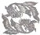
3．（3分）（2015•烟台）如图，将一个圆柱体放置在长方体上，其中圆柱体的底面直径与长方体的宽相平，则该几何体的左视图是（ ）
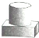
 | A． | 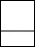 | B． | 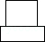 | C． | 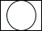 | D． | 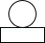
4．（3分）（2015•烟台）下列等式不一定成立的是（ ）
 | A． | =（b≠0） | B． | a³•a^{﹣5}=（a≠0）
 | C． | a²﹣4b²=（a+2b）（a﹣2b） | D． | （﹣2a³）²=4a⁶
5．（3分）（2015•烟台）丽华根据演讲比赛中九位评委所给的分数作了如下表格
平均数 | 中位数 | 众数 | 方差
8.5 | 8.3 | 8.1 | 0.15
如果去掉一个最高分和一个最低分，则表中数据一定不发生变化的是（ ）
 | A． | 平均数 | B． | 众数 | C． | 方差 | D． | 中位数
6．（3分）（2015•烟台）如果x²﹣x﹣1=（x+1）⁰，那么x的值为（ ）
 | A． | 2或﹣1 | B． | 0或1 | C． | 2 | D． | ﹣1
7．（3分）（2015•烟台）如图，BD是菱形ABCD的对角线，CE⊥AB交于点E，交BD于点F，且点E是AB中点，则tan∠BFE的值是（ ）
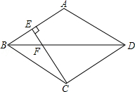
 | A． |  | B． | 2 | C． |  | D．
8．（3分）（2015•烟台）如图，正方形ABCD的边长为2，其面积标记为S₁，以CD为斜边作等腰直角三角形，以该等腰直角三角形的一条直角边为边向外作正方形，其面积标记为S₂，…按照此规律继续下去，则S₂₀₁₅的值为（ ）
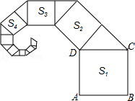
 | A． | （）²⁰¹² | B． | （）²⁰¹³ | C． | （）²⁰¹² | D． | （）²⁰¹³
9．（3分）（2015•烟台）等腰直角三角形边长分别为a，b，2，且a，b是关于x的一元二次方程x²﹣6x+n﹣1=0的两根，则n的值为（ ）
 | A． | 9 | B． | 10 | C． | 9或10 | D． | 8或10
10．（3分）（2015•烟台）A、B两地相距20千米，甲、乙两人都从A地去B地，图中l₁和l₂分别表示甲、乙两人所走路程s（千米）与时间t（小时）之间的关系，下列说法：①乙晚出发1小时；②乙出发3小时后追上甲；③甲的速度是4千米/小时；④乙先到达B地．其中正确的个数是（ ）
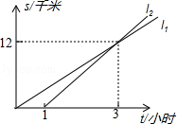
 | A． | 1 | B． | 2 | C． | 3 | D． | 4
11．（3分）（2015•烟台）如图，已知顶点为（﹣3，﹣6）的抛物线y=ax²+bx+c经过点（﹣1，﹣4），则下列结论中错误的是（ ）
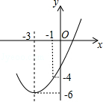
 | A． | b²＞4ab
 | B． | ax²+bx+c≥﹣6
 | C． | 若点（﹣2，m），（﹣5，n）在抛物线上，则m＞n
 | D． | 关于x的一元二次方程ax²+bx+c=﹣4的两根为﹣5和﹣1
12．（3分）（2015•烟台）如图，Rt△ABC中∠C=90°，∠BAC=30°，AB=8，以2为边长的正方形DEFG的一边CD在直线AB上，且点D与点A重合，现将正方形DEFG沿A﹣B的方向以每秒1个单位的速度匀速运动，当点D与点B重合时停止，则在这个运动过程中，正方形DEFG与△ABC的重合部分的面积S与运动时间t之间的函数关系图象大致是（ ）
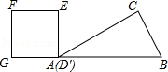
 | A． | 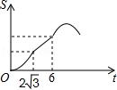 | B． | 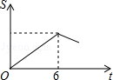 | C． | 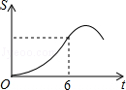 | D． | 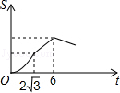

二、填空题（本大题共6个小题，每小题3分，满分18分）
13．（3分）（2015•烟台）如图，数轴上点A、B所表示的两个数的和的绝对值是 ．
14．（3分）（2015•烟台）正多边形的一个外角是72°，则这个多边形的内角和的度数是 ．
15．（3分）（2015•烟台）如图，有四张不透明的卡片除正面的函数关系式不同外，其余相同，将它们背面朝上洗匀后，从中抽取一张卡片，则抽到函数图象不经过第四象限的卡片的概率为 ．
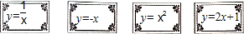
16．（3分）（2015•烟台）如图，将弧长为6π，圆心角为120°的圆形纸片AOB围成圆锥形纸帽，使扇形的两条半径OA与OB重合（粘连部分忽略不计）则圆锥形纸帽的高是 ．
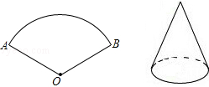
17．（3分）（2015•烟台）如图，矩形OABC的顶点A、C的坐标分别是（4，0）和（0，2），反比例函数y=（x＞0）的图象过对角线的交点P并且与AB，BC分别交于D，E两点，连接OD，OE，DE，则△ODE的面积为 ．
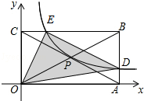
18．（3分）（2015•烟台）如图，直线l：y=﹣x+1与坐标轴交于A，B两点，点M（m，0）是x轴上一动点，以点M为圆心，2个单位长度为半径作⊙M，当⊙M与直线l相切时，则m的值为 ．
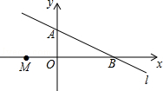

三、解答题（本大题共7小题，满分66分）
19．（6分）（2015•烟台）先化简：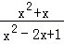÷（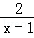﹣），再从﹣2＜x＜3的范围内选取一个你最喜欢的值代入，求值．

20．（8分）（2015•烟台）”切实减轻学生课业负担”是我市作业改革的一项重要举措．某中学为了解本校学生平均每天的课外作业时间，随机抽取部分学生进行问卷调查，并将调查结果分为A、B、C、D四个等级，A：1小时以内；B：1小时﹣﹣1.5小时；C：1.5小时﹣﹣2小时；D：2小时以上．根据调查结果绘制了如图所示的两种不完整的统计图，请根据图中信息解答下列问题：
（1）该校共调查了 学生；
（2）请将条形统计图补充完整；
（3）表示等级A的扇形圆心角α的度数是 ；
（4）在此次调查问卷中，甲、乙两班各有2人平均每天课外作业量都是2小时以上，从这4人中人选2人去参加座谈，用列表表或画树状图的方法求选出的2人来自不同班级的概率．
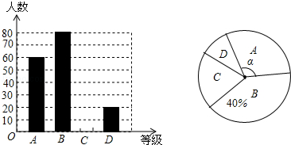

21．（8分）（2015•烟台）2014年12月28日“青烟威荣”城际铁路正式开通，从烟台到北京的高铁里程比普快里程缩短了81千米，运行时间减少了9小时，已知烟台到北京的普快列车里程约为1026千米，高铁平均时速为普快平均时速的2.5倍．
（1）求高铁列车的平均时速；
（2）某日王老师要去距离烟台大约630千米的某市参加14：00召开的会议，如果他买到当日8：40从烟台至城市的高铁票，而且从该市火车站到会议地点最多需要1.5小时，试问在高铁列车准点到达的情况下他能在开会之前到达吗？

22．（9分）（2015•烟台）如图1，滨海广场装有风能、太阳能发电的风光互补环保路灯，灯杆顶端装有风力发电机，中间装有太阳能板，下端装有路灯．该系统工作过程中某一时刻的截面图如图2，已知太阳能板的支架BC垂直于灯杆OF，路灯顶端E距离地面6米，DE=1.8米，∠CDE=60°．且根据我市的地理位置设定太阳能板AB的倾斜角为43°．AB=1.5米，CD=1米，为保证长为1米的风力发电机叶片无障碍安全旋转，对叶片与太阳能板顶端A的最近距离不得少于0.5米，求灯杆OF至少要多高？（利用科学计算器可求得sin43°≈0.6820，cos43°≈0.7314，tan43°≈0.9325，结果保留两位小数）
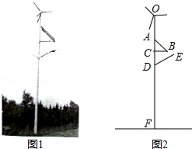

23．（9分）（2015•烟台）如图，以△ABC的一边AB为直径的半圆与其它两边AC，BC的交点分别为D、E，且=．
（1）试判断△ABC的形状，并说明理由．
（2）已知半圆的半径为5，BC=12，求sin∠ABD的值．
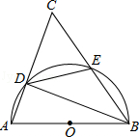

24．（12分）（2015•烟台）如图，在平面直角坐标系中，抛物线y=ax²+bx+c与⊙M相交于A、B、C、D四点，其中A、B两点的坐标分别为（﹣1，0），（0，﹣2），点D在x轴上且AD为⊙M的直径．点E是⊙M与y轴的另一个交点，过劣弧上的点F作FH⊥AD于点H，且FH=1.5
（1）求点D的坐标及该抛物线的表达式；
（2）若点P是x轴上的一个动点，试求出△PEF的周长最小时点P的坐标；
（3）在抛物线的对称轴上是否存在点Q，使△QCM是等腰三角形？如果存在，请直接写出点Q的坐标；如果不存在，请说明理由．
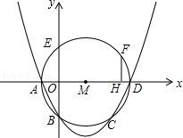

25．（14分）（2015•烟台）【问题提出】
如图①，已知△ABC是等腰三角形，点E在线段AB上，点D在直线BC上，且ED=EC，将△BCE绕点C顺时针旋转60°至△ACF连接EF
试证明：AB=DB+AF
【类比探究】
（1）如图②，如果点E在线段AB的延长线上，其他条件不变，线段AB，DB，AF之间又有怎样的数量关系？请说明理由
（2）如果点E在线段BA的延长线上，其他条件不变，请在图③的基础上将图形补充完整，并写出AB，DB，AF之间的数量关系，不必说明理由．
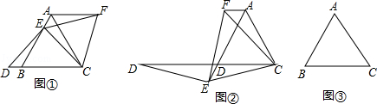

2015年山东省烟台市中考数学试卷
参考答案与试题解析

一、选择题（本题共12小题，每小题3分，满分36分）每小题都给出标号为A、B、C、D四个备选答案，其中并且只有一个是正确的
1．（3分）（2015•烟台）﹣的相反数是（ ）
 | A． | ﹣ | B． |  | C． | ﹣ | D．

考点： | 相反数．版权所有
分析： | 根据只有符号不同的两个数叫做互为相反数解答．
解答： | 解：﹣的相反数是．  故选B．
点评： | 本题考查了相反数的定义，是基础题，熟记概念是解题的关键．

2．（3分）（2015•烟台）剪纸是我国最古老民间艺术之一，被列入第四批《人类非物质文化遗产代表作名录》，下列剪纸作品中，是中心对称图形但不是轴对称图形的是（ ）
 | A． |  | B． |  | C． |  | D． | 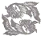

考点： | 中心对称图形；轴对称图形．版权所有
分析： | 根据轴对称图形与中心对称图形的概念求解．
解答： | 解：A、是轴对称图形，不是中心对称图形．故错误；  B、是轴对称图形，也是中心对称图形．故错误；  C、不是轴对称图形，也不是中心对称图形．故错误；  D、不是轴对称图形，是中心对称图形．故正确．  故选D．
点评： | 本题考查了中心对称图形与轴对称图形的概念：轴对称图形的关键是寻找对称轴，图形两部分沿对称轴折叠后可重合；中心对称图形是要寻找对称中心，旋转180度后与原图重合．

3．（3分）（2015•烟台）如图，将一个圆柱体放置在长方体上，其中圆柱体的底面直径与长方体的宽相平，则该几何体的左视图是（ ）
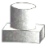
 | A． | 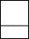 | B． | 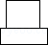 | C． | 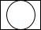 | D． | 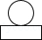

考点： | 简单组合体的三视图．版权所有
分析： | 找到从左面看所得到的图形即可，注意所有的看到的棱都应表现在左视图中．
解答： | 解：从左面看易得左视图为：．  故选A．
点评： | 本题考查了三视图的知识，左视图是从物体的左面看得到的视图．

4．（3分）（2015•烟台）下列等式不一定成立的是（ ）
 | A． | =（b≠0） | B． | a³•a^{﹣5}=（a≠0）
 | C． | a²﹣4b²=（a+2b）（a﹣2b） | D． | （﹣2a³）²=4a⁶

考点： | 二次根式的乘除法；幂的乘方与积的乘方；因式分解-运用公式法；负整数指数幂．版权所有
分析： | 分别利用二次根式的性质以及负整数指数幂的性质和平方差公式以及积的乘方运算法则化简求出即可．
解答： | 解：A、=（a≥0，b＞0），故此选项错误，符合题意；  B、a³•a^{﹣5}=（a≠0），正确，不合题意；  C、a²﹣4b²=（a+2b）（a﹣2b），正确，不合题意；  D、（﹣2a³）²=4a⁶，正确，不合题意．  故选：A．
点评： | 此题主要考查了二次根式的性质以及负整数指数幂的性质和平方差公式以及积的乘方运算法则等知识，正确掌握运算法则是解题关键．

5．（3分）（2015•烟台）丽华根据演讲比赛中九位评委所给的分数作了如下表格
平均数 | 中位数 | 众数 | 方差
8.5 | 8.3 | 8.1 | 0.15
如果去掉一个最高分和一个最低分，则表中数据一定不发生变化的是（ ）
 | A． | 平均数 | B． | 众数 | C． | 方差 | D． | 中位数

考点： | 统计量的选择．版权所有
分析： | 根据中位数的定义：位于中间位置或中间两数的平均数可以得到去掉一个最高分和一个最低分不影响中位数．
解答： | 解：去掉一个最高分和一个最低分对中位数没有影响，  故选D．
点评： | 本题考查了统计量的选择，解题的关键是了解中位数的定义，难度不大．

6．（3分）（2015•烟台）如果x²﹣x﹣1=（x+1）⁰，那么x的值为（ ）
 | A． | 2或﹣1 | B． | 0或1 | C． | 2 | D． | ﹣1

考点： | 解一元二次方程-因式分解法；零指数幂．版权所有
分析： | 首先利用零指数幂的性质整理一元二次方程，进而利用因式分解法解方程得出即可．
解答： | 解：∵x²﹣x﹣1=（x+1）⁰，  ∴x²﹣x﹣1=1，  即（x﹣2）（x+1）=0，  解得：x₁=2，x₂=﹣1，  当x=﹣1时，x+1=0，故x≠﹣1，  故选：C．
点评： | 此题主要考查了因式分解法解一元二次方程以及零指数幂的性质，注意x+1≠0是解题关键．

7．（3分）（2015•烟台）如图，BD是菱形ABCD的对角线，CE⊥AB交于点E，交BD于点F，且点E是AB中点，则tan∠BFE的值是（ ）
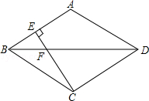
 | A． |  | B． | 2 | C． |  | D．

考点： | 菱形的性质；解直角三角形．版权所有
分析： | 首先利用菱形的性质得出AB=BC，即可得出∠ABC=60°，再利用三角函数得出答案．
解答： | 解：∵四边形ABCD是菱形，  ∴AB=BC，  ∵CE⊥AB，点E是AB中点，  ∴∠ABC=60°，  ∴∠EBF=30°，  ∴∠BFE=60°，  ∴tan∠BFE的值为．  故选D．
点评： | 此题考查菱形的性质，关键是根据含30°的直角三角形的性质和三角函数解答．

8．（3分）（2015•烟台）如图，正方形ABCD的边长为2，其面积标记为S₁，以CD为斜边作等腰直角三角形，以该等腰直角三角形的一条直角边为边向外作正方形，其面积标记为S₂，…按照此规律继续下去，则S₂₀₁₅的值为（ ）
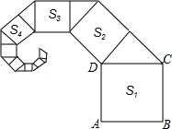
 | A． | （）²⁰¹² | B． | （）²⁰¹³ | C． | （）²⁰¹² | D． | （）²⁰¹³

考点： | 等腰直角三角形；正方形的性质．版权所有
专题： | 规律型．
分析： | 根据题意可知第2个正方形的边长是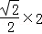，则第3个正方形的边长是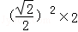，…，进而可找出规律，第n个正方形的边长是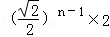，那么易求S₂₀₁₅的值．
解答： | 解：根据题意：第一个正方形的边长为2；  第二个正方形的边长为：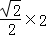；  第三个正方形的边长为：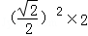，  …  第n个正方形的边长是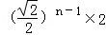，  所以S₂₀₁₅的值是（）²⁰¹²，  故选C
点评： | 本题考查了正方形的性质、等腰直角三角形的性质、勾股定理．解题的关键是找出第n个正方形的边长．

9．（3分）（2015•烟台）等腰直角三角形边长分别为a，b，2，且a，b是关于x的一元二次方程x²﹣6x+n﹣1=0的两根，则n的值为
（ ）
 | A． | 9 | B． | 10 | C． | 9或10 | D． | 8或10

考点： | 根的判别式；一元二次方程的解；等腰直角三角形．版权所有
分析： | 由三角形是等腰直角三角形，得到①a=2，或b=2，②a=b①当a=2，或b=2时，得到方程的根x=2，把x=2代入x²﹣6x+n﹣1=0即可得到结果；②当a=b时，方程x²﹣6x+n﹣1=0有两个相等的实数根，由△=（﹣6）²﹣4（n﹣1）=0可的结果．
解答： | 解：∵三角形是等腰直角三角形，  ∴①a=2，或b=2，②a=b两种情况，  ①当a=2，或b=2时，  ∵a，b是关于x的一元二次方程x²﹣6x+n﹣1=0的两根，  ∴x=2，  把x=2代入x²﹣6x+n﹣1=0得，2²﹣6×2+n﹣1=0，  解得：n=9，  当n=9，方程的两根是2和4，而2，4，2不能组成三角形，  故n=9不合题意，  ②当a=b时，方程x²﹣6x+n﹣1=0有两个相等的实数根，  ∴△=（﹣6）²﹣4（n﹣1）=0  解得：n=10，  故选B．
点评： | 本题考查了等腰直角三角形的性质，一元二次方程的根，一元二次方程根的判别式，注意分类讨论思想的应用．

10．（3分）（2015•烟台）A、B两地相距20千米，甲、乙两人都从A地去B地，图中l₁和l₂分别表示甲、乙两人所走路程s（千米）与时间t（小时）之间的关系，下列说法：①乙晚出发1小时；②乙出发3小时后追上甲；③甲的速度是4千米/小时；④乙先到达B地．其中正确的个数是（ ）
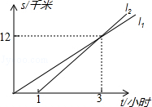
 | A． | 1 | B． | 2 | C． | 3 | D． | 4

考点： | 一次函数的应用．版权所有
分析： | 观察函数图象，从图象中获取信息，根据速度，路程，时间三者之间的关系求得结果．
解答： | 解：由函数图象可知，乙比甲晚出发1小时，故①正确；  乙出发3﹣1=2小时后追上甲，故②错误；  甲的速度为：12÷3=4（千米/小时），故③正确；  乙的速度为：12÷（3﹣1）=6（千米/小时），  则甲到达B地用的时间为：20÷4=5（小时），  乙到达B地用的时间为：20÷6=（小时），  1+3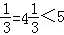，  ∴乙先到达B地，故④正确；  正确的有3个．  故选：C．
点评： | 本题考查了一次函数的应用，解决本题的关键是读懂函数图象，获取相关信息．

11．（3分）（2015•烟台）如图，已知顶点为（﹣3，﹣6）的抛物线y=ax²+bx+c经过点（﹣1，﹣4），则下列结论中错误的是（ ）
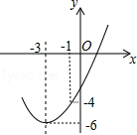
 | A． | b²＞4ab
 | B． | ax²+bx+c≥﹣6
 | C． | 若点（﹣2，m），（﹣5，n）在抛物线上，则m＞n
 | D． | 关于x的一元二次方程ax²+bx+c=﹣4的两根为﹣5和﹣1

考点： | 二次函数图象与系数的关系；二次函数图象上点的坐标特征；抛物线与x轴的交点；二次函数与不等式（组）．版权所有
分析： | 由抛物线与x轴有两个交点则可对A进行判断；由于抛物线开口向上，有最小值则可对B进行判断；根据抛物线上的点离对称轴的远近，则可对C进行判断；根据二次函数的对称性可对D进行判断．
解答： | 解：A、图象与x轴有两个交点，方程ax²+bx+c=0有两个不相等的实数根，b²﹣4ab＞0所以b²＞4ab，故A选项正确；  B、抛物线的开口向上，函数有最小值，因为抛物线的最小值为﹣6，所以ax²+bx+c≥﹣6，故B选项正确；  C、抛物线的对称轴为直线x=﹣3，因为﹣5离对称轴的距离大于﹣2离对称轴的距离，所以m＜n，故C选项错误；  D、根据抛物线的对称性可知，（﹣1，﹣4）关于对称轴的对称点为（﹣5，﹣4），所以关于x的一元二次方程ax²+bx+c=﹣4的两根为﹣5和﹣1，故D选项正确．  故选C．
点评： | 本题考查了二次函数图象与系数的关系，二次函数图象上点的坐标特征，抛物线与x轴的交点远近二次函数与不等式的关系．

12．（3分）（2015•烟台）如图，Rt△ABC中∠C=90°，∠BAC=30°，AB=8，以2为边长的正方形DEFG的一边CD在直线AB上，且点D与点A重合，现将正方形DEFG沿A﹣B的方向以每秒1个单位的速度匀速运动，当点D与点B重合时停止，则在这个运动过程中，正方形DEFG与△ABC的重合部分的面积S与运动时间t之间的函数关系图象大致是（ ）
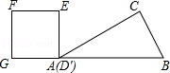
 | A． | 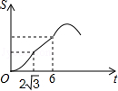 | B． | 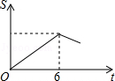 | C． | 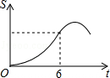 | D． | 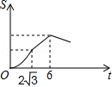

考点： | 动点问题的函数图象．版权所有
分析： | 首先根据Rt△ABC中∠C=90°，∠BAC=30°，AB=8，分别求出AC、BC，以及AB边上的高各是多少；然后根据图示，分三种情况：（1）当0≤t≤2时；（2）当2时；（3）当6＜t≤8时；分别求出正方形DEFG与△ABC的重合部分的面积S的表达式，进而判断出正方形DEFG与△ABC的重合部分的面积S与运动时间t之间的函数关系图象大致是哪个即可．
解答： | 解：如图1，CH是AB边上的高，与AB相交于点H，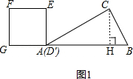，  ∵∠C=90°，∠BAC=30°，AB=8，  ∴AC=AB×cos30°=8×=4，BC=AB×sin30°=8×=4，  ∴CH=AC×，AH=，  （1）当0≤t≤2时，  S=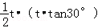=t²；  （2）当2时，  S=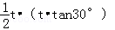﹣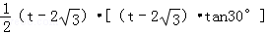  =t²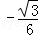[t²﹣4t+12]  =2t﹣2  （3）当6＜t≤8时，  S=[（t﹣2）•tan30°]×[6﹣（t﹣2）]×[（8﹣t）•tan60°]×（t﹣6）  =[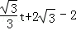]×[﹣t+2+6]×[﹣t]×（t﹣6）  =﹣t²﹣t²﹣30  =﹣t²﹣6﹣24  综上，可得  S=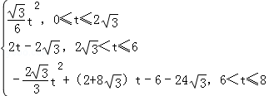  ∴正方形DEFG与△ABC的重合部分的面积S与运动时间t之间的函数关系图象大致是A图象．  故选：A．
点评： | （1）此题主要考查了动点问题的函数图象，解答此类问题的关键是通过看图获取信息，并能解决生活中的实际问题，用图象解决问题时，要理清图象的含义即学会识图．  （2）此题还考查了直角三角形的性质和应用，以及三角形、梯形的面积的求法，要熟练掌握．

二、填空题（本大题共6个小题，每小题3分，满分18分）
13．（3分）（2015•烟台）如图，数轴上点A、B所表示的两个数的和的绝对值是 1 ．

考点： | 数轴；绝对值；有理数的加法．版权所有
分析： | 首先根据数轴得到表示点A、B的实数，然后求其和绝对值即可．
解答： | 解：解：从数轴上可知：表示点A的数为﹣3，表示点B的数是2，  则﹣3+2=﹣1，  |﹣1|=1，  故答案为：1．
点评： | 本题考查了数轴和绝对值，解题的关键是从数轴上得到点A、点B表示的数，然后求其和的绝对值．

14．（3分）（2015•烟台）正多边形的一个外角是72°，则这个多边形的内角和的度数是 540° ．

考点： | 多边形内角与外角．版权所有
分析： | 根据任何多边形的外角和都是360°，利用360除以外角的度数就可以求出外角和中外角的个数，即多边形的边数．n边形的内角和是（n﹣2）•180°，把多边形的边数代入公式，就得到多边形的内角和．
解答： | 解：多边形的边数：360°÷72°=5，  正多边形的内角和的度数是：（5﹣2）•180°=540°．  故答案为：540°．
点评： | 考查了多边形内角与外角，根据外角和的大小与多边形的边数无关，由外角和求正多边形的边数，是常见的题目，需要熟练掌握．

15．（3分）（2015•烟台）如图，有四张不透明的卡片除正面的函数关系式不同外，其余相同，将它们背面朝上洗匀后，从中抽取一张卡片，则抽到函数图象不经过第四象限的卡片的概率为 ．
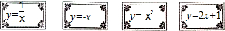

考点： | 概率公式；一次函数的性质；正比例函数的性质；反比例函数的性质；二次函数的图象．版权所有
分析： | 用不经过第四象限的个数除以总个数即可确定答案．
解答： | 解：∵4张卡片中只有第2个精光第四象限，  ∴取一张卡片，则抽到函数图象不经过第四象限的卡片的概率为，  故答案为：．
点评： | 本题考查的是概率的求法．如果一个事件有n种可能，而且这些事件的可能性相同，其中事件A出现m种结果，那么事件A的概率P（A）=．

16．（3分）（2015•烟台）如图，将弧长为6π，圆心角为120°的圆形纸片AOB围成圆锥形纸帽，使扇形的两条半径OA与OB重合（粘连部分忽略不计）则圆锥形纸帽的高是 6 ．
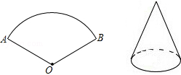

考点： | 圆锥的计算．版权所有
分析： | 根据弧长求得圆锥的底面半径和扇形的半径，利用勾股定理求得圆锥的高即可．
解答： | 解：∵弧长为6π，  ∴底面半径为6π÷2π=3，  ∵圆心角为120°，  ∴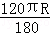=6π，  解得：R=9，  ∴圆锥的高为=6，  故答案为：6．
点评： | 本题考查了圆锥的计算，解题的关键是能够利用圆锥的底面周长等于侧面展开扇形的弧长求得圆锥的底面半径，难度一般．

17．（3分）（2015•烟台）如图，矩形OABC的顶点A、C的坐标分别是（4，0）和（0，2），反比例函数y=（x＞0）的图象过对角线的交点P并且与AB，BC分别交于D，E两点，连接OD，OE，DE，则△ODE的面积为 ．
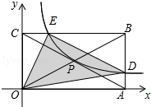

考点： | 反比例函数系数k的几何意义．版权所有
分析： | 由A、C的坐标分别是（4，0）和（0，2），得到P（2，1），求得k=2，得到反比例函数的解析式为：y=，求出D（4，），E（1，2）于是问题可解．
解答： | 解：∵四边形OABC是矩形，  ∴AB=OC，BC=OA，  ∵A、C的坐标分别是（4，0）和（0，2），  ∴OA=4，OB=2，  ∵P是矩形对角线的交点，  ∴P（2，1），  ∵反比例函数y=（x＞0）的图象过对角线的交点P，  ∴k=2，  ∴反比例函数的解析式为：y=，  ∵D，E两点在反比例函数y=（x＞0）的图象的图象上，  ∴D（4，），E（1，2）  ∴S_{阴影}=S_{矩形}﹣S_{△AOD}﹣S_{△COF}﹣S_{△BDE}=4×2﹣×2﹣×2﹣××3=．  故答案为：．
点评： | 本题考查了反比例函数系数k的几何意义，待定系数法求函数的解析式，矩形的性质三角形的面积的求法，掌握反比例函数系数k的几何意义是解题的关键．

18．（3分）（2015•烟台）如图，直线l：y=﹣x+1与坐标轴交于A，B两点，点M（m，0）是x轴上一动点，以点M为圆心，2个单位长度为半径作⊙M，当⊙M与直线l相切时，则m的值为 2﹣2或2+2． ．
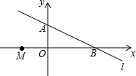

考点： | 直线与圆的位置关系；一次函数的性质．版权所有
分析： | 根据直线ly=﹣x+1由x轴的交点坐标A（0，1），B（2，0），得到OA=1，OB=2，求出AB=；设⊙M与AB相切与C，连接MC，则MC=2，MC⊥AB，通过△BMO～△ABO，即可得到结果．
解答： | 解：在y=﹣x+1中，  令x=0，则y=1，  令y=0，则x=2，  ∴A（0，1），B（2，0），  ∴AB=；  如图，设⊙M与AB相切与C，  连接MC，则MC=2，MC⊥AB，  ∵∠MCB=∠AOB=90°，∠B=∠B，  ∴△BMO～△ABO，  ∴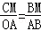，即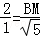  ∴BM=2，  ∴OM=2﹣2，或OM=2+2．  ∴m=2﹣2或m=2+2．  故答案为：2﹣2，2+2．  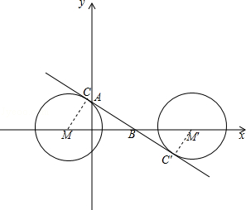
点评： | 本题考查了直线与圆的位置关系，一次函数的性质，相似三角形的判定和性质，注意分类讨论是解题的关键．

三、解答题（本大题共7小题，满分66分）
19．（6分）（2015•烟台）先化简：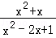÷（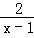﹣），再从﹣2＜x＜3的范围内选取一个你最喜欢的值代入，求值．

考点： | 分式的化简求值．版权所有
专题： | 计算题．
分析： | 原式括号中两项通分并利用同分母分式的减法法则计算，同时利用除法法则变形，约分得到最简结果，把x的值代入计算即可求出值．
解答： | 解：原式=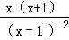÷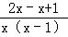=•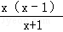=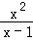，  当x=2时，原式=4．
点评： | 此题考查了分式的化简求值，熟练掌握运算法则是解本题的关键．

20．（8分）（2015•烟台）”切实减轻学生课业负担”是我市作业改革的一项重要举措．某中学为了解本校学生平均每天的课外作业时间，随机抽取部分学生进行问卷调查，并将调查结果分为A、B、C、D四个等级，A：1小时以内；B：1小时﹣﹣1.5小时；C：1.5小时﹣﹣2小时；D：2小时以上．根据调查结果绘制了如图所示的两种不完整的统计图，请根据图中信息解答下列问题：
（1）该校共调查了 200 学生；
（2）请将条形统计图补充完整；
（3）表示等级A的扇形圆心角α的度数是 108° ；
（4）在此次调查问卷中，甲、乙两班各有2人平均每天课外作业量都是2小时以上，从这4人中人选2人去参加座谈，用列表表或画树状图的方法求选出的2人来自不同班级的概率．
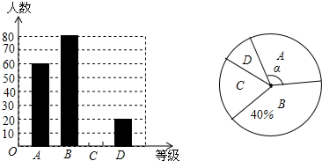

考点： | 列表法与树状图法；扇形统计图；条形统计图．版权所有
分析： | （1）根据B类的人数和所占的百分比即可求出总数；  （2）求出C的人数从而补全统计图；  （3）用A的人数除以总人数再乘以360°，即可得到圆心角α的度数；  （4）先设甲班学生为A₁，A₂，乙班学生为B₁，B₂，根据题意画出树形图，再根据概率公式列式计算即可．
解答： | 解：（1）共调查的中学生数是：80÷40%=200（人），  故答案为：200；  （2）C类的人数是：200﹣60﹣80﹣20=40（人），  补图如下：  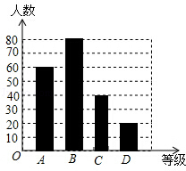  （3）根据题意得：α=×360°=108°，  故答案为：108°；  （4）设甲班学生为A₁，A₂，乙班学生为B₁，B₂，  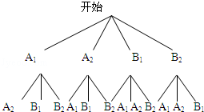  一共有12种等可能结果，其中2人来自不同班级共有8种，  ∴P（2人来自不同班级）==．
点评： | 本题考查的是条形统计图和扇形统计图的综合运用，读懂统计图，从不同的统计图中得到必要的信息是解决问题的关键．条形统计图能清楚地表示出每个项目的数据；扇形统计图直接反映部分占总体的百分比大小．

21．（8分）（2015•烟台）2014年12月28日“青烟威荣”城际铁路正式开通，从烟台到北京的高铁里程比普快里程缩短了81千米，运行时间减少了9小时，已知烟台到北京的普快列车里程约为1026千米，高铁平均时速为普快平均时速的2.5倍．
（1）求高铁列车的平均时速；
（2）某日王老师要去距离烟台大约630千米的某市参加14：00召开的会议，如果他买到当日8：40从烟台至城市的高铁票，而且从该市火车站到会议地点最多需要1.5小时，试问在高铁列车准点到达的情况下他能在开会之前到达吗？

考点： | 分式方程的应用；一元一次不等式的应用．版权所有
分析： | （1）设普快的平均时速为x千米/小时，高铁列车的平均时速为2.5千米/小时，根据题意可得，高铁走（1026﹣81）千米比普快走1026千米时间减少了9小时，据此列方程求解；  （2）求出王老师所用的时间，然后进行判断．
解答： | 解：（1）设普快的平均时速为x千米/小时，高铁列车的平均时速为2.5x千米/小时，  由题意得，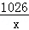﹣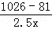=9，  解得：x=72，  经检验，x=72是原分式方程的解，且符合题意，  则2.5x=180，  答：高铁列车的平均时速为180千米/小时；  （2）630÷180=3.5，  则坐车共需要3.5+1.5=5（小时），  王老师到达会议地点的时间为1点40．  故他能在开会之前到达．
点评： | 本题考查了分式方程的应用，解答本题的关键是读懂题意，设出未知数，找出合适的等量关系，列方程求解，注意检验．

22．（9分）（2015•烟台）如图1，滨海广场装有风能、太阳能发电的风光互补环保路灯，灯杆顶端装有风力发电机，中间装有太阳能板，下端装有路灯．该系统工作过程中某一时刻的截面图如图2，已知太阳能板的支架BC垂直于灯杆OF，路灯顶端E距离地面6米，DE=1.8米，∠CDE=60°．且根据我市的地理位置设定太阳能板AB的倾斜角为43°．AB=1.5米，CD=1米，为保证长为1米的风力发电机叶片无障碍安全旋转，对叶片与太阳能板顶端A的最近距离不得少于0.5米，求灯杆OF至少要多高？（利用科学计算器可求得sin43°≈0.6820，cos43°≈0.7314，tan43°≈0.9325，结果保留两位小数）
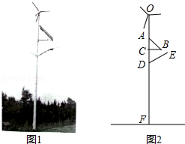

考点： | 解直角三角形的应用．版权所有
分析： | 过E作EG⊥地面于G，过D作DH⊥EG于H，在R_{t}△ABC中，求得AC=AB•cos∠CAB=1.5×0.7314≈1.1，由∠CDE=60°，得到EH=DE=0.9，得出DF=GH=EG﹣EH=6﹣0.9=5.1，于是OF=1+0.5+1.10+1+5.1=8.70m．
解答： | 解：过E作EG⊥地面于G，过D作DH⊥EG于H，  ∴DF=HG，  在R_{t}△ABC中，AC=AB•cos∠CAB=1.5×0.7314≈1.10，  ∵∠CDE=60°，  ∴∠EDH=30°，  ∴EH=DE=0.9，  ∴DF=GH=EG﹣EH=6﹣0.9=5.1，  ∴OF=1+0.5+1.10+1+5.1=8.70m．  答：灯杆OF至少要8.70m．  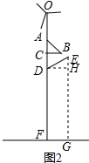
点评： | 本题考查了解直角三角形，作辅助线构造直角三角形是解题的关键．

23．（9分）（2015•烟台）如图，以△ABC的一边AB为直径的半圆与其它两边AC，BC的交点分别为D、E，且=．
（1）试判断△ABC的形状，并说明理由．
（2）已知半圆的半径为5，BC=12，求sin∠ABD的值．
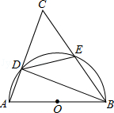

考点： | 圆周角定理；等腰三角形的判定与性质；勾股定理．版权所有
专题： | 计算题．
分析： | （1）连结AE，如图，根据圆周角定理，由=得∠DAE=∠BAE，由AB为直径得∠AEB=90°，根据等腰三角形的判定方法即可得△ABC为等腰三角形；  （2）由等腰三角形的性质得BE=CE=BC=6，再在Rt△ABE中利用勾股定理计算出AE=8，接着由AB为直径得到∠ADB=90°，则可利用面积法计算出BD=，然后在Rt△ABD中利用勾股定理计算出AD=，再根据正弦的定义求解．
解答： | 解：（1）△ABC为等腰三角形．理由如下：  连结AE，如图，  ∵=，  ∴∠DAE=∠BAE，即AE平分∠BAC，  ∵AB为直径，  ∴∠AEB=90°，  ∴AE⊥BC，  ∴△ABC为等腰三角形；  （2）∵△ABC为等腰三角形，AE⊥BC，  ∴BE=CE=BC=×12=6，  在Rt△ABE中，∵AB=10，BE=6，  ∴AE==8，  ∵AB为直径，  ∴∠ADB=90°，  ∴AE•BC=BD•AC，  ∴BD=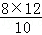=，  在Rt△ABD中，∵AB=10，BD=，  ∴AD==，  ∴sin∠ABD===．  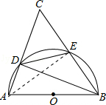
点评： | 本题考查了圆周角定理：在同圆或等圆中，同弧或等弧所对的圆周角相等，都等于这条弧所对的圆心角的一半．推论：半圆（或直径）所对的圆周角是直角，90°的圆周角所对的弦是直径．也考查了等腰三角形的判定与性质和勾股定理．

24．（12分）（2015•烟台）如图，在平面直角坐标系中，抛物线y=ax²+bx+c与⊙M相交于A、B、C、D四点，其中A、B两点的坐标分别为（﹣1，0），（0，﹣2），点D在x轴上且AD为⊙M的直径．点E是⊙M与y轴的另一个交点，过劣弧上的点F作FH⊥AD于点H，且FH=1.5
（1）求点D的坐标及该抛物线的表达式；
（2）若点P是x轴上的一个动点，试求出△PEF的周长最小时点P的坐标；
（3）在抛物线的对称轴上是否存在点Q，使△QCM是等腰三角形？如果存在，请直接写出点Q的坐标；如果不存在，请说明理由．
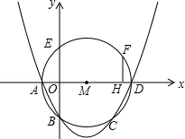

考点： | 二次函数综合题．版权所有
分析： | （1）首先根据圆的轴对称性求出点D的坐标，将A、B、D三点代入，即可求出本题的答案；  （2）由于点E与点B 关于x轴对称，所以，连接BF，直线BF与x轴的交点，即为点P，据此即可得解；  （3）从CM=MQ，CM=CQ，MQ=CQ三个方面进行分析，据此即可得解．
解答： | 解：（1）连接BD，  ∵AD是⊙M的直径，∴∠ABD=90°  ∴△AOB∽△ABD，  ∴=，  在Rt△AOB中，AO=1，BO=2，  根据勾股定理得：AB=，  ∴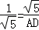，  ∴AD=5，  ∴DO=AD﹣AO=5﹣1=4，  ∴D（4，0），  把点A（﹣1，0）、B（0，﹣2）、D（4，0）代入y=ax²+bx+c可得：  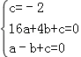，  解得：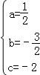，  ∴抛物线表达式为：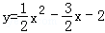；  （2）连接FM，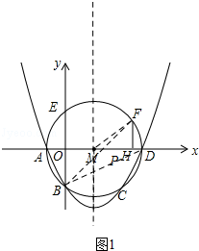  在Rt△FHM中，FM=，FH=，  ∴MH=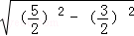=2，  OM=AM﹣OA=﹣1=，  ∴OH=OM+MH=+2=，  ∴F（，），  设直线BF的解析式为y=kx+b，  则：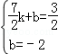，  ∴直线BF的解析式为：y=x﹣2，  连接BF交x轴于点P，∵点E与点B关于x轴对称，  ∴点P即为所求，  当y=0时，x=2，  ∴P（2，0）；  （3）如图，CM=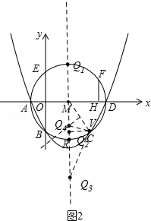  抛物线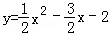的对称轴为直线x=，  ∵OM=，∴点M在直线x=上，  根据圆的对称性可知，点C与点B关于直线x=对称，  ∴点C（3，﹣2），  ①当CM=MQ=时，点Q可能在x轴上方，也可能在x轴下方，  ∴Q₁（，），Q₂（，），  ②当CM=CQ时，过点C作CN⊥MQ，  ∴MN=NQ=2，∴MQ=4，  ∴Q₃（，﹣4），  ③当CQ₄=MQ₄时，过点C作CR⊥MQ，Q₄V⊥CM，  则：MV=CV=，Q₄V=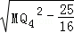，  Rt△CRM∽Rt△Q₄VM，  ∴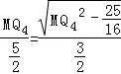，  解得：MQ₄=，  ∴Q₄（，﹣）  综上可知，存在四个点，即：  Q₁（，），Q₂（，），Q₃（，﹣4），Q₄（，﹣）．
点评： | 本题主要考查了二次函数的抛物线的解析式的求法，以及根据对称求线段的最小值的问题，还考查了等腰三角形的知识和相似三角形的知识，是一道综合性很强的题目，注意认真总结．

25．（14分）（2015•烟台）【问题提出】
如图①，已知△ABC是等腰三角形，点E在线段AB上，点D在直线BC上，且ED=EC，将△BCE绕点C顺时针旋转60°至△ACF连接EF
试证明：AB=DB+AF
【类比探究】
（1）如图②，如果点E在线段AB的延长线上，其他条件不变，线段AB，DB，AF之间又有怎样的数量关系？请说明理由
（2）如果点E在线段BA的延长线上，其他条件不变，请在图③的基础上将图形补充完整，并写出AB，DB，AF之间的数量关系，不必说明理由．
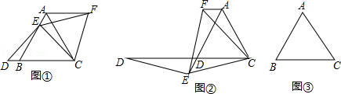

考点： | 几何变换综合题．版权所有
分析： | 首先判断出△CEF是等边三角形，即可判断出EF=EC，再根据ED=EC，可得ED=EF，∠CAF=∠BAC=60°，所以∠EAF=∠BAC+∠CAF=120°，∠DBE=120°，∠EAF=∠DBE；然后根据全等三角形判定的方法，判断出△EDB≌△FEA，即可判断出BD=AE，AB=AE+BF，所以AB=DB+AF．  （1）首先判断出△CEF是等边三角形，即可判断出EF=EC，再根据ED=EC，可得ED=EF，∠CAF=∠BAC=60°，所以∠EFC=∠FGC+∠FCG，∠BAC=∠FGC+∠FEA，∠FCG=∠FEA，再根据∠FCG=∠EAD，∠D=∠EAD，可得∠D=∠FEA；然后根据全等三角形判定的方法，判断出△EDB≌△FEA，即可判断出BD=AE，EB=AF，进而判断出AB=BD+AF即可．  （2）首先根据点E在线段BA的延长线上，在图③的基础上将图形补充完整，然后判断出△CEF是等边三角形，即可判断出EF=EC，再根据ED=EC，可得ED=EF，∠CAF=∠BAC=60°，再判断出∠DBE=∠EAF，∠BDE=∠AEF；最后根据全等三角形判定的方法，判断出△EDB≌△FEA，即可判断出BD=AE，EB=AF，进而判断出AF=AB+BD即可．
解答： | 证明：ED=EC=CF，  ∵△BCE绕点C顺时针旋转60°至△ACF，  ∴∠ECF=60°，BE=AF，EC=CF，  ∴△CEF是等边三角形，  ∴EF=EC，  又∵ED=EC，  ∴ED=EF，∠CAF=∠BAC=60°，  ∴∠EAF=∠BAC+∠CAF=120°，∠DBE=120°，∠EAF=∠DBE，  ∵A、E、C、F四点共圆，  ∴∠AEF=∠ACF，  又∵ED=EC，  ∴∠D=∠BCE，∠BCE=∠ACF，  ∴∠D=∠AEF，  在△EDB和△FEA中，  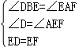（AAS）  ∴△EDB≌△FEA，  ∴BD=AE，AB=AE+BF，  ∴AB=DB+AF．  （1）ED=EC=CF，  ∵△BCE绕点C顺时针旋转60°至△ACF，  ∴∠ECF=60°，BE=AF，EC=CF，  ∴△CEF是等边三角形，  ∴EF=EC，  又∵ED=EC，  ∴ED=EF，∠CAF=∠BAC=60°，  ∴∠EFC=∠FGC+∠FCG，∠BAC=∠FGC+∠FEA，  ∴∠FCG=∠FEA，  又∵∠FCG=∠EAD，∠D=∠EAD，  ∴∠D=∠FEA，  由旋转的性质，可得  ∠CBE=∠CAF=120°，  ∴∠DBE=∠FAE=60°，  在△EDB和△FEA中，  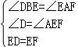（AAS）  ∴△EDB≌△FEA，  ∴BD=AE，EB=AF，  ∴BD=FA+AB，  即AB=BD+AF．  （2）如图③，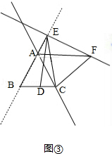，  ED=EC=CF，  ∵△BCE绕点C顺时针旋转60°至△ACF，  ∴∠ECF=60°，BE=AF，EC=CF，BC=AC，  ∴△CEF是等边三角形，  ∴EF=EC，  又∵ED=EC，  ∴ED=EF，  ∵AB=AC，BC=AC，  ∴△ABC是等边三角形，  ∴∠ABC=60°，  又∵∠CBE=∠CAF，  ∴∠CAF=60°，  ∴∠EAF=180°﹣∠CAF﹣∠BAC  =180°﹣60°﹣60°  =60°  ∴∠DBE=∠EAF；  ∵ED=EC，  ∴∠ECD=∠EDC，  ∴∠BDE=∠ECD+∠DEC=∠EDC+∠DEC，  又∵∠EDC=∠EBC+∠BED，  ∴∠BDE=∠EBC+∠BED+∠DEC=60°+∠BEC，  ∵∠AEF=∠CEF+∠BEC=60°+∠BEC，  ∴∠BDE=∠AEF，  在△EDB和△FEA中，  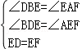（AAS）  ∴△EDB≌△FEA，  ∴BD=AE，EB=AF，  ∵BE=AB+AE，  ∴AF=AB+BD，  即AB，DB，AF之间的数量关系是：  AF=AB+BD．
点评： | （1）此题主要考查了几何变换综合题，考查了分析推理能力，考查了空间想象能力，考查了数形结合方法的应用，要熟练掌握．  （2）此题还考查了全等三角形的判定和性质的应用，要熟练掌握．

